Воспитатели:
Воронина Альбина Ивановна
Кочешкова Галина Николаевна

Выставка поделок на тему

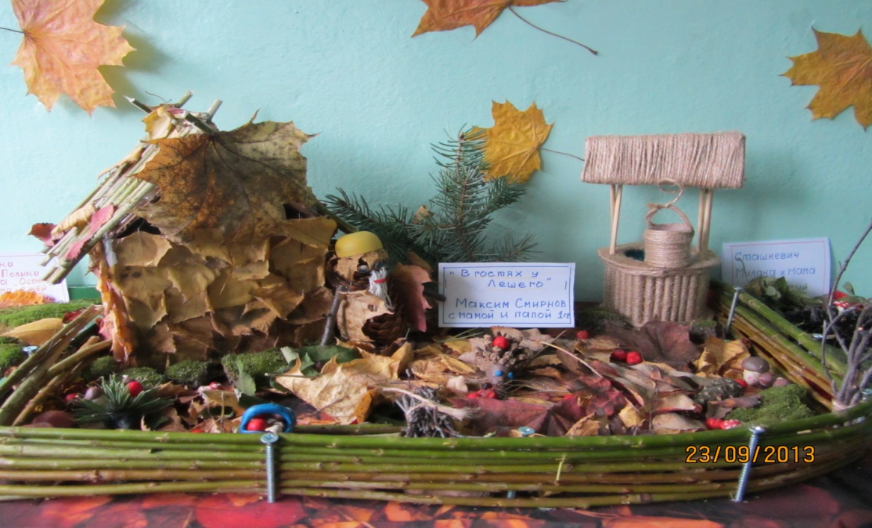
«Меж листьев жёлтых, облетевших стоит его недвижный дом;
А в нём, средь ветров онемевших, живёт уныл и мрачен он…»

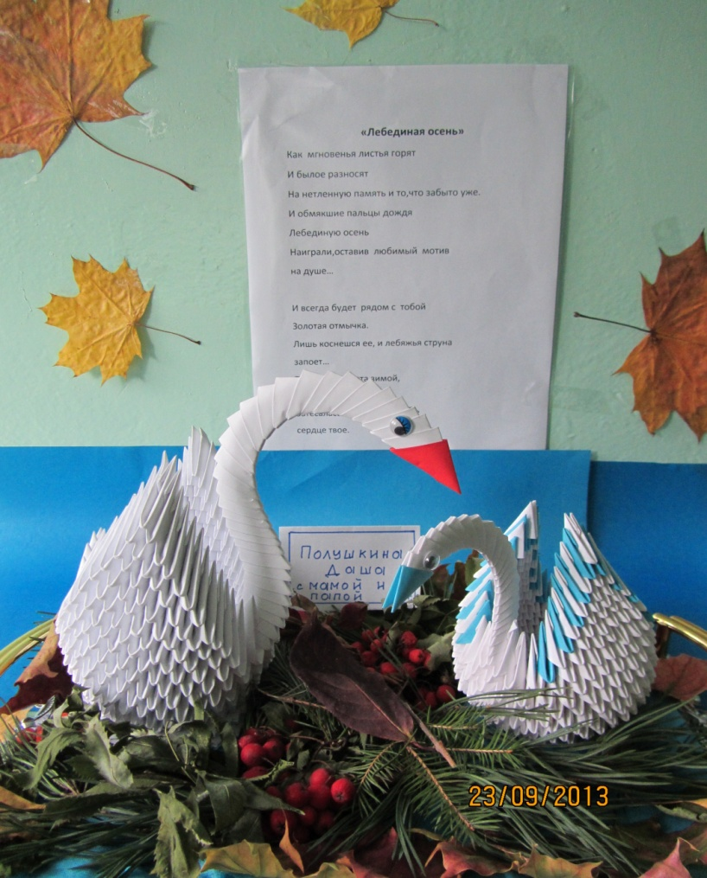

«По синим волнам океана,
лишь звёзды блеснут в небесах
Корабль одинокий несётся,
несётся на всех парусах!»

«Лебединая осень»

